Муниципальное бюджетное учреждение дополнительного образования
Егорлыкский центр внешкольной работы

Исследовательская работа на тему
Мировой океан - величайшая загадка планеты

подготовил обучающийся до Моя планета
Щеголькова Виктория
7 лет
руководитель педагог дополнительного образования
Щеголькова Лариса Борисовна

Россия
Ростовская область
станица Егорлыкская
2018
Мировой океан покрывает более 70 процентов поверхности нашей планеты, но мы знаем о нём даже меньше, чем о космосе. Между тем, 80 процентов всей жизни на Земле приходится именно на подводный мир. Интенсивное изучение океанов началось только во второй половине XX века. Основным методом исследования океанских глубин стала эхолокация, с помощью которой были составлены детальные карты глубин океана и открыты основные формы рельефа дна. Многие учёные утверждают, что глубины Мирового океана изучены хуже, чем обратная сторона Луны. На сегодняшний день, по разным данным, Мировой океан исследован только на 2–5 %

В океане найдено множество необычных географических объектов, таких как столпы, достигающие высоту в несколько этажей, или идеальные трубы, выделяющие серную кислоту. Например, на дне океана в окрестностях Мексиканского залива имеются подводные вулканы, которые выбрасывают не лаву, а метан. Встречаются и горячие источники, стреляющие порциями пара, который имеет температуру 650 градусов по Фаренгейту. Этого достаточно, чтобы расплавить свинец, но и там живут удивительные животные, в частности, трехметровые кольчатые черви, внешний вид которых напоминает иноземные существа из романов самых смелых фантастов.
Самая крупная рыба, обитающая в Мировом океане, — китовая акула. Отдельные особи этого вида имели длину 12,65 метра и достигали массы более 21,5 тонны.
Сегодня китовые акулы живут во всех тропических и умеренно-тёплых морях. Но самый крупный обитатель Мирового океана, конечно же, синий кит. Синий кит это самое большое существо, которое жило на земле. Его вес, в редких случаях, достигает 200 тонн, а длина 33 метра. Средняя длина 23-29 метров.
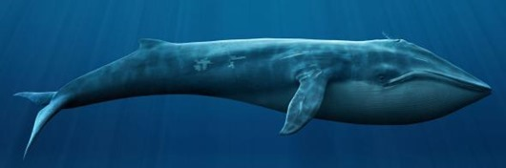
Это поистине огромное животное, просто гигант. Раньше его ареал был от Антарктики до Арктики, но китобойный промысел почти истребили синего кита. На сегодняшний день голубой кит занесен в Международную Красную Книгу и Красную Книгу России.

У побережья Кубы находится структура, существование которой заставляет думать, что, возможно, миф об Атлантиде был основан на реальных фактах! Это подводный город, в котором есть гигантские пирамиды и скульптуры сфинксов. Некоторые считают, что городу более 10 000 лет, и он затонул во время землетрясения. Другое объяснение придумать действительно сложно.
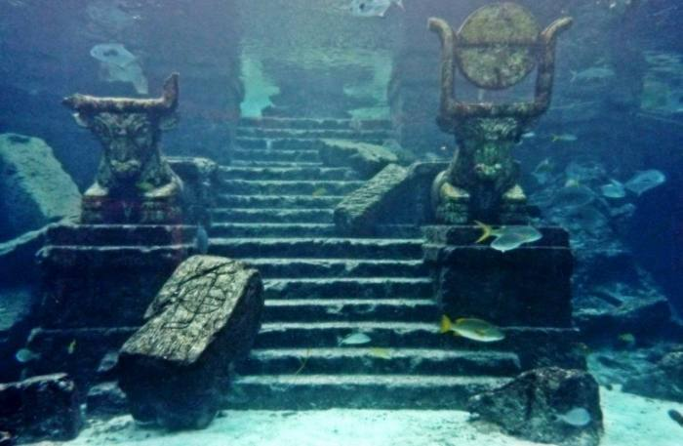
Список использованных интернет ресурсов:
http://russiahousenews.info/around-the-world/interesno-zagadki-tayni-okeana
http://russian7.ru/post/7-glavnykh-tajjn-okeana/
https://nlo-mir.ru/palnetazemla/45686-zagadok-mira-v-okeane.html

Фото с сайта:
http://russiahousenews.info/around-the-world/interesno-zagadki-tayni-okeana
https://nlo-mir.ru/palnetazemla/45686-zagadok-mira-v-okeane.html

